COMPONENTES DA REDE

Ativos de Rede, Passivos de rede

ATIVOS:

HUBS: hub é uma unidade central que distribui internet entre os dispositivos conectados. 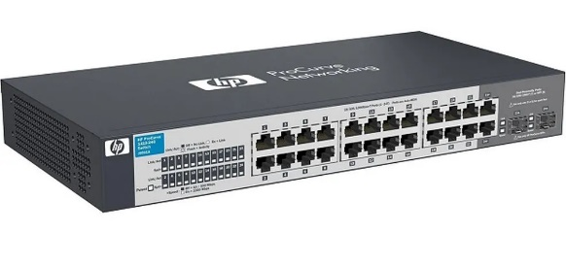

SWITCHES: switch é um dispositivo para dividir informações entre os dispositivos conectados via cabo. 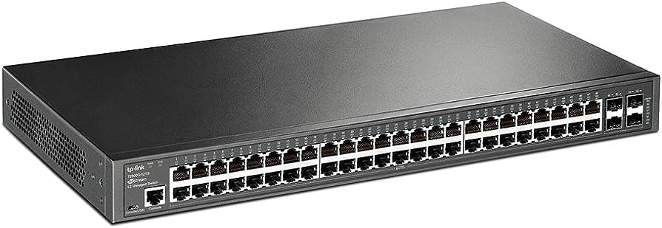

ROTEADORES: é um dispositivo que fica conectado a um modem e compartilha internet com o ambiente. 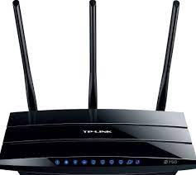

SERVIDORES: servidores são computadores ou sistemas computacionais que atendem requisitos de dispositivos clientes através de uma ou mais redes. 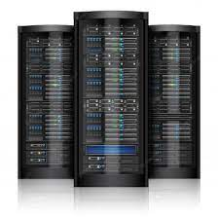

PLACA DE REDE: é uma parte de qualquer sistema que se conecta a internet responsável por conecta-lo na internet. 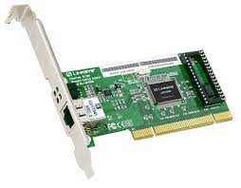

FIREWALL: ele gerencia o trafego de rede do equipamento e decide permitir ou bloquear de acordo com as configurações. 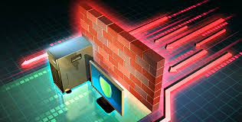

PASSIVOS:

CONECTOR RJ45: é o cabo que faz a conexão de rede entre a máquina e a rede. 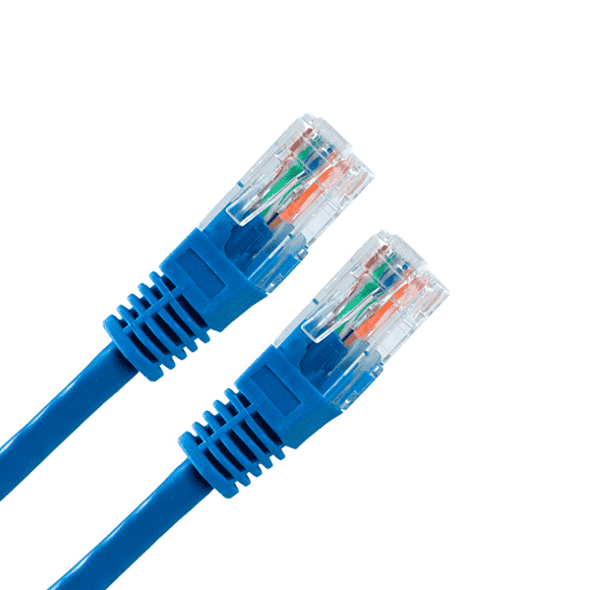

TUDO DE POLIETILENO: é um tipo de eletroduto pequeno e flexível utilizado para cabos e fios. 

FONTE DE ALIMENTAÇÃO: é o que alimenta qualquer tipo de aparelho elétrico. 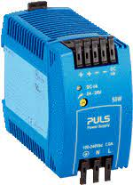

RÉGUAS DE ALIMENTAÇÃO E DISTRIUIÇÃO: são equipamentos importantes para os servidores pois distribuem a energia entre vários deles de forma organizada e eficaz. 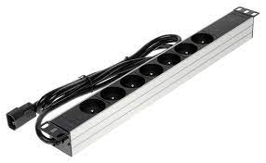

BASTIDORES DE REDE: é uma armaria onde é guardado todos os tipos de equipamentos que estão relacionados as redes.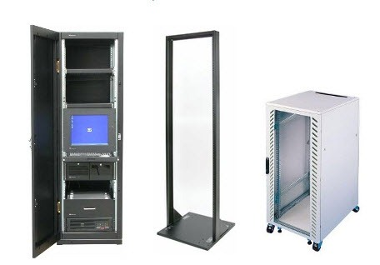

PATCH PANELS: são equipamentos que deixam os cabos dos servidores mais organizados e que ajuda as pessoas que trabalhão com isso.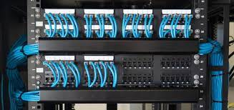

CALHAS: são como canos de pvc que você usa para atravessar os cabos por longas distancias.